Беседа в подготовительной к школе группе

«Книга — лучший друг детей!»

в Международный день детской книги

Цель: Познакомить детей подготовительной группы с историей возникновения праздника Международного дня детской книги, продолжать воспитывать желание к постоянному общению с книгой и бережному отношению к ней.
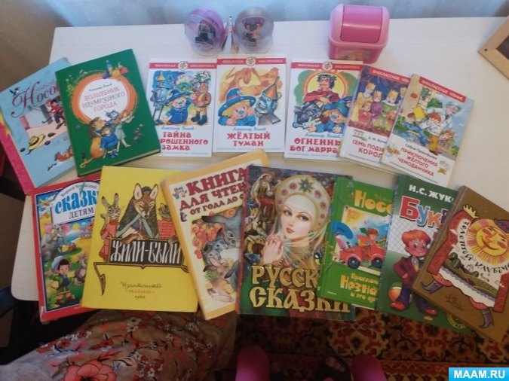

Ход работы:
Ребята, сегодня тема нашей беседы "Книга"
Международный день детской книги в календаре праздников появился в 1967 году. Дата празднования выбрана не случайно:
2 апреля - день рождения великого датского писателя-сказочника Ганса Христиана Андерсена. Он написал более 160 произведений. Не все они были детскими, но всем он известен именно как детский сказочник. Биография Андерсена тоже напоминает сказку. Он родился в семье сапожника и сам в раннем детстве стал подмастерьем на фабрике. В четырнадцать лет Андерсен отправился в Копенгаген и определился учеником-танцовщиком в королевский балет, а затем стал сочинять для сцены и печатать стихи в журналах. Но прославился на весь мир он благодаря своим сказкам. В 28 лет. он получил Королевскую стипендию за свой вклад в литературу. В память о великом сказочнике на родине Андерсена на набережной Копенгагена установили статую героини его сказки Русалочки, ставшую символом города.
Интересно, что до XVII века жанр произведений для детей существовал только устно. Потом появились журналы, которые были очень дороги, и поэтому недоступны очень многим. Читать их можно было в общественных библиотеках, где книжки были прикованы к полкам длинными цепями. В России первой печатной книгой была «Азбука», которую составил русский первопечатник Иван Федоров в 1574 году.
Все девчонки и мальчишки
Очень любят читать книжки.
Ведь читать их интересно,
Для развития полезно.
Книги разные бывают:
Веселят и поучают;
И с картинками, и без;
Про моря, волшебный лес.
И сегодня, в праздник книги,
Вам скажу я без интриги:
Если с книжкой с детства дружишь,
В жизни многое заслужишь.
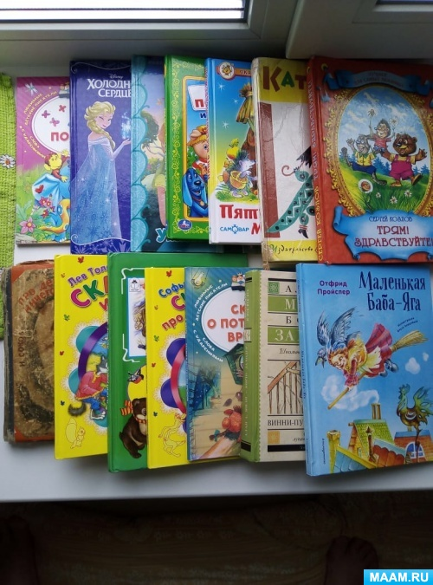

Традиции празднования Международного дня детской книги
В День детской книги раз в два года детским писателям и художникам присуждается главная награда - Международная премия имени великого сказочника с вручением золотой медали - самая престижная международная награда, которую часто называют «Малой Нобелевской премией». Золотую медаль с профилем великого сказочника вручают лауреатам на очередном конгрессе Международного совета по детской книге.
Обычно к этому дню во многих странах приурочивают проведение Недели детской и юношеской книги. Проводят конкурсы, выставки, конференции и фестивали, посвящённые лучшим книгам мира. Показывают спектакли по детским книгам. Программы яркие, развлекательные, запоминающиеся. И везде, у всех стран и народов, королём праздника считается Андерсен.
В России в День детской книги проводятся литературные утренники, куда приглашаются детские писатели и поэты. На утренниках авторы сами читают свои произведения, отвечают на вопросы маленьких читателей, дают автографы, награждают победителей конкурсов рисунков.
Давайте вспомним сказки Г. Х. Андерсена
1. Эта девочка маленькая и хрупкая.
Уместиться смогла в скорлупке.
От того она хороша,
В ней живёт большая душа.
Пусть и меньше она напёрсточка,
Всем нам очень мила (Дюймовочка)

2. Героиня этой сказки всем нравится.
Полюбила она принца красавца.
И в любви безответной тоскуя,
Превратилась в пену морскую.
Всем известна эта сказочка.
А название её (Русалочка)

3. Злая ведьма зло свершила
В птиц всех братьев превратила.
И сестрицу, как могла,
Очернила, прогнала
А сестрёнка в горе тяжком,
Ох, намаялась бедняжка.
Обратить смогла в людей,
Братьев диких (лебедей)

4. Но, а этот мой рассказ,
Про того, который пас.
Толи принц он, толи нищий,
Ты об этом в сказке сыщешь.
Проучил принцессу в раз,
Это хитрый (Свинопас)

5. Всюду вьюги и метели,
Не звенят весны капели.
В той стране одна лишь стужа,
И с добром никто не дружит.
Там на троне сидит дева,
Злая (Снежная королева)

6. Перед нами птичий двор.
Мы заглянем за забор.
Гуси тут, а тут хохлатки,
И у всех свои порядки.
Средь обиды, зла живёт
Неуклюженький урод.
Но обидчики не знают,
Что красавца обижают. (Гадкий утёнок)

7. В сказке этой испытание,
Доказать принцессы звание.
И по этой самой причине
Уложили спать на перины.
Принцессы сон был очень плох,
А в этом ей помог горох. (Принцесса на горошине)

8. В этой сказке интересной
есть красивая принцесса.
А ещё солдат есть бравый,
что влюблён в принцессу – паву.
В сказке доброй, всем на диво
Есть волшебное (Огниво)

9. Герой — персона в государстве,
Кто рассмешил свое же царство:
Он нарядился так на праздник,
Что до сих пор его все дразнят.
Мальчишки, весь честной народ
Над ним смеялись целый год,
А виноват он в этом сам —
Легко доверился лжецам. (Новый наряд короля).

10. А этот сказочный герой
Знаком с игрушечной войной.
Как все — в коробочке лежал,
Как все — ружье в руках держал.
Он, прочный, стойкий, как металл,
По-человечески страдал.
Когда был доблестный парад
И выставлялся весь отряд,
То одноногий рядовой
Вид нарушал и общий строй.
Он не был баловнем судьбы,
Но все надежды и мольбы,
Что с примой связывал одной,
Вели его всегда домой,
где вновь судьба пытала тяжко,
И он сгорел в огне, бедняжка. (Стойкий оловянный солдатик).

